X00服务代码编译简要说明

目录

1 编译环境及语言 1

2 编译前准备工作 1

2.1 安装VS2013 1

2.2 安装vc_mbcsmfc.exe 1

3 X00服务工程组成 2

3.1 文件目录 2

3.2 解决方案所在目录及名称 3

3.3 解决方案中的工程项目 3

4 可执行程序位置 4

5 其他说明 4

5.1 X00服务配置文件 4

# 编译环境及语言

VS2013，C++，C#

底层库为C++编写，界面程序为C#编写

# 编译前准备工作

## 安装VS2013

## 安装vc_mbcsmfc.exe

此步骤用于使VS2013支持多字节编码（SQLServer数据库访问需要）

# X00服务工程组成

## 文件目录

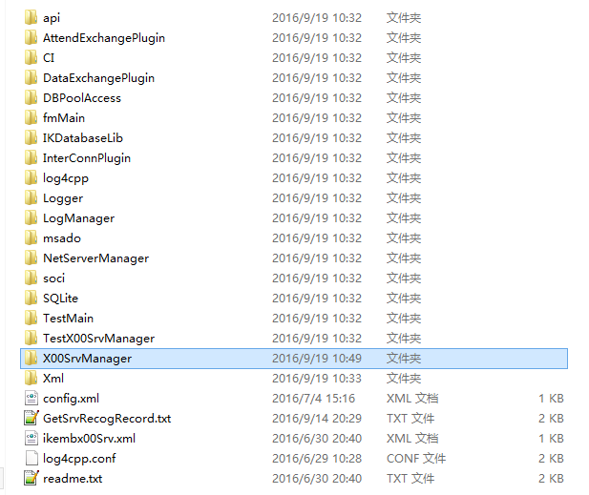

## 解决方案所在目录及名称

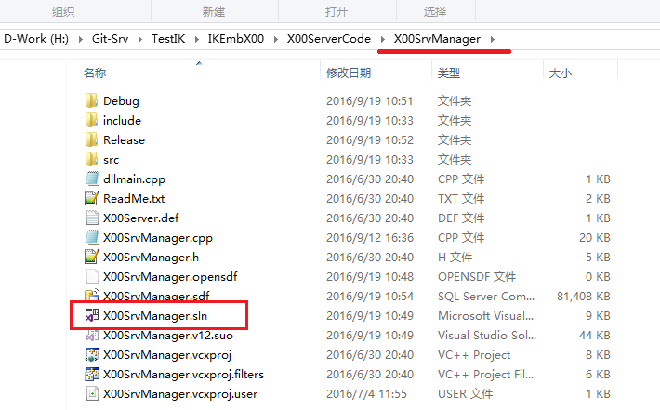

## 解决方案中的工程项目

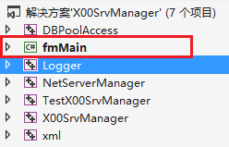

其中：

DBPoolAccess提供访问X00服务SQLServer数据库的功能；

fmMain为C#工程，是X00服务的界面程序；

Logger提供日志记录功能，log4cpp.conf为日志配置文件，log4cpp.conf应放在应用程序的执行目录下，且执行目录下应存在子目录log

NetServerManager提供网络访问功能，通过网络发送和接收数据

TestX00SrvManager为C++工程，是测试X00服务底层库的程序（一般不使用）；

X00SrvManager为C++工程，是X00服务API库，为fmMain提供接口；

xml提供访问XML类型文件的功能，config.xml为X00服务配置文件，config.xml应放在应用程序的执行目录下。

注：正常发布的X00服务还有其他的插件，提供例如与考勤服务数据同步的功能，由于本次不需要使用，所以不需要编译

# 可执行程序位置

编译好的程序，

Debug版的，则在

目录下

Release版的，则在

目录下

可执行程序为fmMain.exe

# 其他说明

## X00服务配置文件

配置文件示例：

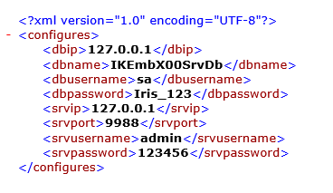

配置文件名称：config.xml

配置文件位置：可执行程序

<dbip>：X00服务数据库IP地址

<dbname>：X00服务数据库名称

<dbusername>：SQLServer数据库访问用户名

<dbpassword>：SQLServer数据库访问密码

以下参数用于与考勤服务数据同步，本次不需要使用

<srvip>：考勤服务IP

<srvport>：考勤服务端口

<srvusername>：考勤服务用户名

<srvpassword>：考勤服务密码

## 网络通讯规约文件

《IKEMBX00网络通讯规约.doc》